

BJURHOLM-BALSJÖ SMÄLLEN KORTHÅLL FÄLT

SÖNDAGEN DEN 5 JUNI 2022

Tid: Söndagen den 5 juni 2022
Plats: Bjurholms skjutbana, väg 92
2 km från Bjurholm mot Vännäs
Anmälan: Kl 10:00
Arrangör: Bjurholm-Balsjö Skytteförening
Anmälningsavgift: Alla klasser 120 kronor
Klasser: Ungdomar Liggande med stöd (KF11 född 2010 eller senare)
(KF13 född 2008 - 2009)
(KF15 född 2006 - 2007)
Juniorer Liggande, knämål (född 2002 eller senare)
Seniorer Liggande, knämål (född 2001 eller tidigare)
Veteraner Liggande (född 1967 eller tidigare)
Kikare Liggande Kikarskyttar
Inskjutning: Inskjutningsstation
Program: 8 skjutstationer, okända avstånd, 2 minuters skjuttid
Servering: Fika
Upplysningar: Lars Eriksson, 070 – 518 06 48
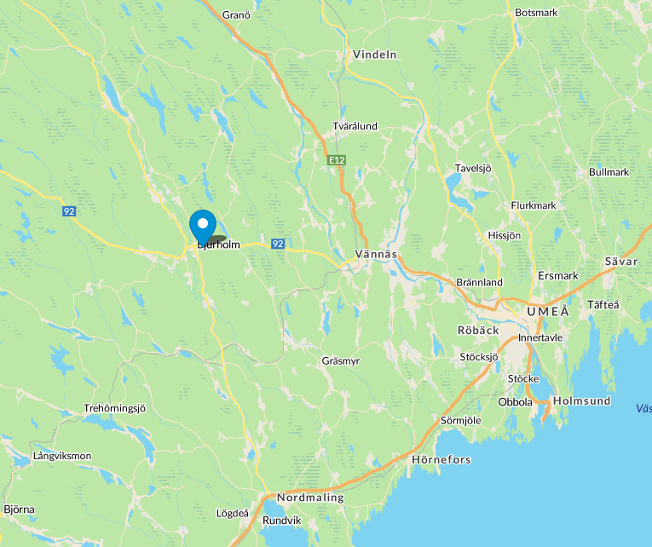
V Ä L K O M N A !

Bjurholm-Balsjö Skytteförening

Länk till karta:
http://www.hitta.se/kartan/partner?mc=7096368,1668783~RT90&mt=Anmälan

